|  |  |  |
| --- | --- | --- |
|  | Votre contact : Marion  Votre référence : 23082 | marion@zen-fr.com  02.53.35.70.28 |

|  |
| --- |
|  |

SRI LANKA EN FAMILLE

12 JOURS / 10 NUITS

Le Sri Lanka présente un camaïeu de verts : vert tendre du riz qui lève, vert plus soutenu des bambous, vert émeraude des palmiers. Cette terre, dite “heureuse” ou “resplendissante”, ressemble à une perle tombée de la péninsule indienne. Son charme tient à ses pierres précieuses, à ses mers poissonneuses, à ses plages de rêve, à la fraîcheur de ses hautes terres – et à son passé glorieux. Au patrimoine du Sri Lanka figure d’antiques cités, de paisibles sanctuaires, des bouddhas empreints de sérénité et de compassion… réveillés parfois par des souvenirs de l’ère britannique, tels ces ventilateurs qui tournent au-dessus de vos têtes dans les vieux hôtels ou les senteurs qui émanent d’une réconfortante tasse de thé de Ceylan.

LES ETAPES

**Jour 01 : PARIS**  **COLOMBO**

**Jour 02 : COLOMBO / NEGOMBO**

**Jour 03 : NEGOMBO / SIGIRIYA**

**Jour 04 : SIGIRIYA**

**Jour 05 : SIGIRIYA / DAMBULLA / MATALE / KANDY**

**Jour 06 : KANDY / PERADENIYA / KANDY**

**Jour 07 : KANDY / NUWARA ELIYA / HAPUTALE**

**Jour 08 : HAPUTALE / ELLA / UDAWALAWE**

**Jour 09 : UDAWALAWE / REKAWA / KOGGALA**

**Jour 10 : KOGGALA**

**Jour 11 : KOGGALA**

**Jour 12 : KOGGALA / COLOMBO**  **PARIS**

le programme

**Jour 01 : PARIS**  **COLOMBO**

|  |
| --- |
| Rendez-vous des participants à l’aéroport de Paris CDG. |
| Formalités d’enregistrement et d’embarquement. |
| Envol à destination de Colombo. |
| Toutes prestations et nuit à bord. |

**Jour 02 : COLOMBO / NEGOMBO**

|  |
| --- |
| Accueil à l’aéroport de Colombo par votre guide local francophone. |
| Transfert à Negombo et arrivée à l’hôtel pour installation. |
| Reste de la journée libre pour se reposer sur la plage. |
| Dîner et nuit à l’hôtel. |

**Jour 03 : NEGOMBO / SIGIRIYA**

|  |
| --- |
| Petit déjeuner à l’hôtel. |
| Départ pour une promenade au cœur du très animé village de pécheurs, cerné par une lagune et par la mer. Passage par un marché aux poissons, l’un des plus importants du Sri Lanka. |
| Visite d’une **fabrique de briques** en cours de route. |
| Ensuite, rencontre avec **Sudeesa, une association qui lutte pour la protection de la mangrove** au Sri Lanka dont le responsable vous expliquera les actions menées en faveur de l’environnement. |
| Déjeuner. |
| Dans l’après-midi, départ vers Sigiriya qui se situe dans la province centrale du Sri Lanka. |
| En route, visite du **marché aux légumes de Dambulla,** animé et coloré. |
| En fin d’après-midi, arrivée et installation à l’hôtel. |
| Dîner et nuit à l’hôtel. |

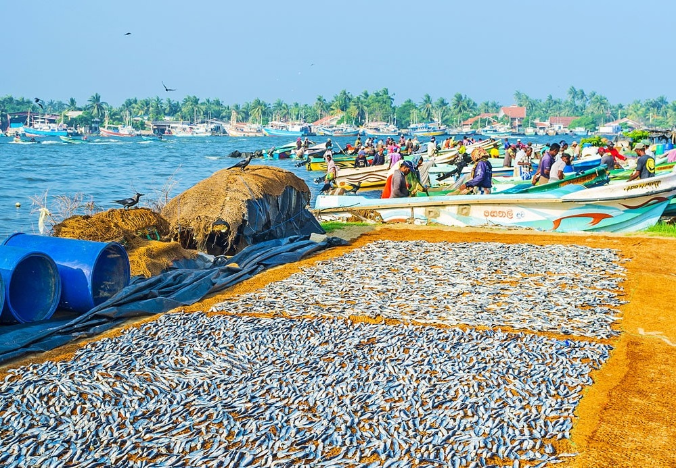

**Jour 04 : SIGIRIYA**

|  |
| --- |
| Petit déjeuner à l’hôtel. |
| Le matin départ pour **l’ascension au “rocher du Lion”** (370m), un rocher de pierre rouge transformé en palais forteresse (3h de balade sur le site). Une anfractuosité du rocher conserve le joyau de la peinture cinghalaise, les fresques des “Demoiselles de Sigiriya”, portraits de vingt-et-une demoiselle, flottant au-dessus des nuages, rescapées d’une longue galerie peinte, dont les couleurs délicates ont gardé tout leur éclat depuis 1500 ans. Sur le mur miroir en vis-à-vis, quelques graffitis littéraires, composés aux VIe et XIIIe siècles, célèbrent la séduction des mystérieuses demoiselles. Le site est classé par l’Unesco depuis 1982. |
| Visite d’un **village typique,** une balade en pirogue, déjeuner chez une famille Sri Lankaise. |
| **Visite d’une réserve d’animaux en 4 x 4 privée.** |
| Retour à l’hôtel. |
| Dîner et nuit à l’hôtel. |

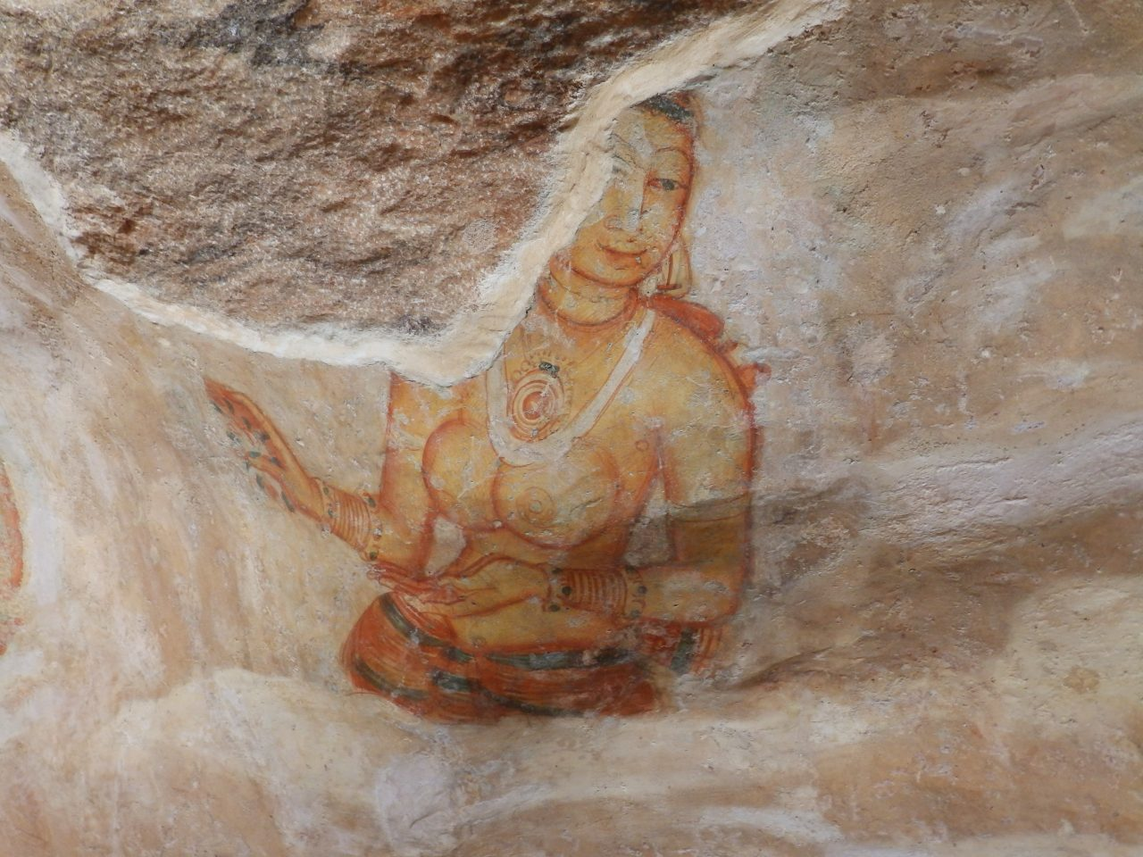

**Jour 05 : SIGIRIYA / DAMBULLA / MATALE / KANDY**

|  |
| --- |
| Petit déjeuner à l’hôtel. |
| Dans la matinée, route pour **Dambulla et visite des grottes bouddhiques**, qui furent le refuge du roi Valagamba lorsqu’il fut chassé d’Anuradhapura, sa capitale. Classé par l’Unesco depuis 1991, le Temple d’Or de Dambulla est un monastère rupestre, dont les cinq grottes sanctuaires sont entièrement ornées de peintures mural bouddhiques, exécutées au XVIIIe s. Toute de vermillon et d’ocre, cette chatoyante composition recouvre 2100m². |
| Puis transfert à **Kadupelella** et visite d’un jardin d’épices. Vous découvrez les différentes épices poussant au Sri Lanka, ainsi que les différentes compositions, crèmes et autres mixtures que l’on peut créer à partir de ces épices. Déjeuner sur place |
| Après, vous vous dirigerez vers Kandy, la ville est magnifiquement située à 500m d’altitude, autour de son lac, et entourée de collines luxuriantes. Kandy est également réputée pour son artisanat d’art. |
| Arrive et installée à votre hôtel qui est située juste en face du lac de Kandy. |
| Kandy fut l’ultime capitale de la monarchie cinghalaise (rois de Sinhala). C’est aussi une ville sainte fondée au XVIe siècle, où l’on veille sur la plus sacrée des reliques du monde bouddhiste, une dent de Bouddha recueillie sur son bûcher funéraire. Tous les jours, des centaines de pèlerins bouddhistes viennent y vénérer la précieuse relique. |
| Dans l’après-midi, visite du **temple de “la Dent de Bouddha”** (DaladaMaligawa) où se déroule chaque soir une cérémonie et reste de la journée libre pour promenade dans la ville. |
| Le soir, assister à un spectacle de danses kandyennes |
| Dîner et nuit à l’hôtel, |

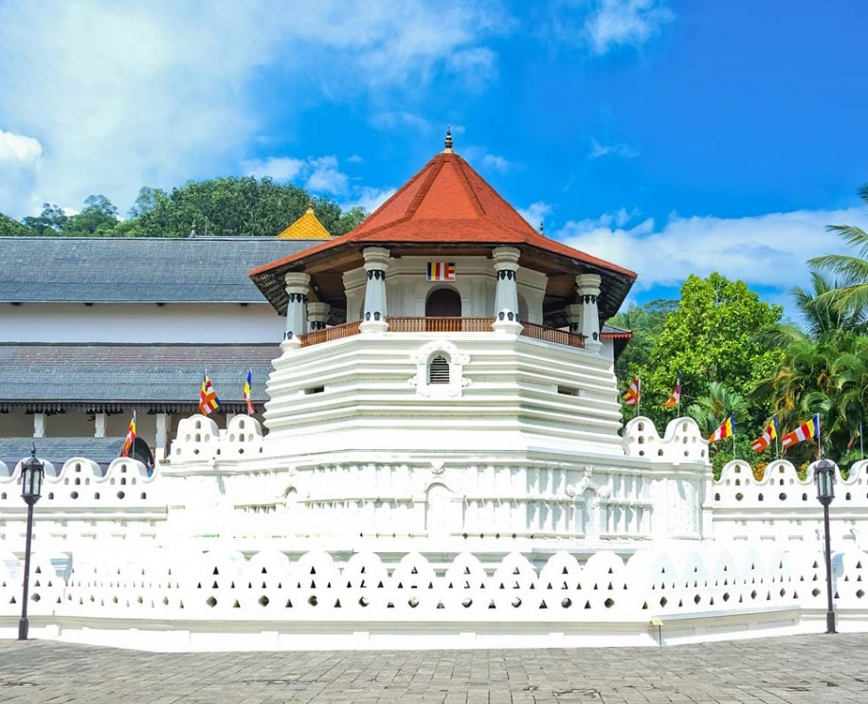

**Jour 06 : KANDY / PERADENIYA / KANDY**

|  |
| --- |
| Petit déjeuner à l’hôtel. |
| Le matin, visite de la ville. |
| Puis, transfert à Peradeniya, pour la visite du **fameux jardin botanique** royal de Peradeinya créé en 1816. Plantés à l’origine seulement de caféiers et de canneliers. Ce jardin présente aujourd’hui toute la flore du Sri Lanka et même des espèces d’arbres et de plantes qui poussent à l’étranger. La superficie de ce jardin est de 60 hectares. |
| Continuation vers le **Centre Art et Culture de Suriyakantha** pour rencontrer le Dr Jacques SOULIE. |
| Déjeuner sur place. |
| Départ pour rencontrer le **danseur** chez lui qui va vous donner des explications sur le spectacle folklorique auquel vous aurez assister la veille. |
| Dîner et nuit à l’hôtel. |

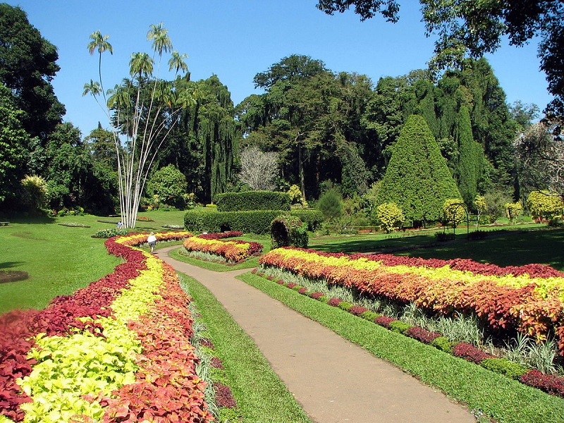

**Jour 07 : KANDY / NUWARA ELIYA / HAPUTALE**

|  |
| --- |
| Petit déjeuner à l’hôtel. |
| Le matin route pour Nuwara Eliya par la très belle route du thé. |
| En route arrêt dans une **fabrique** où on vous expliquera les divers procédés nécessaires à l’élaboration du thé, puis dégustations de variétés de thés (CEYLON TEA). |
| Déjeuner. |
| Arrivée, visite la ville de **Nuwara Eliya** à 1893 m d’altitude qui s’appelle la ‘petite Angleterre’ parce que le climat est plus agréable. Il fait en moyenne 150 C et la nuit est fraîches. |
| Visite du marché de fruits et légumes. |
| Puis, rapide transfert vers la gare de Nanu Oya et embarquement à bord d’un **train local.** Une expérience à ne pas manquer ! vous prendrez place pour un trajet jusqu’à Ella, en traversant le “pays du thé”. Magnifique paysage de collines et superbes vues sur les plaines, 1000m plus bas. |
| Reste de la journée libre. |
| Dîner et Nuit à l’hôtel. |

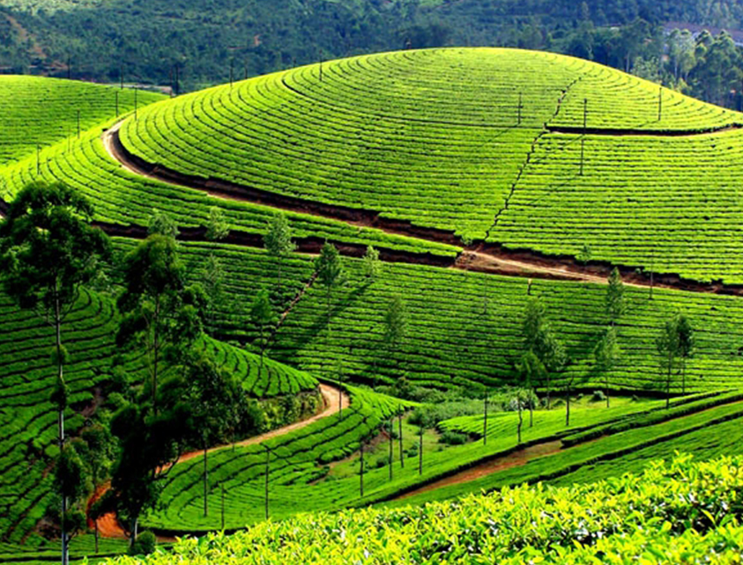

**Jour 08 : HAPUTALE / ELLA / UDAWALAWE**

|  |
| --- |
| Petit déjeuner à l’hôtel. |
| Après le petite déjeuner, transfert pour visiter **Small Adams Peak.** Vous pourrez marcher au milieu de Plantations de thé avec une superbe vue environnantes. |
| Puis vous allez quitter des régions montagneuses et partir vers le sud du pays. |
| Sur le trajet découverte de la **cascade de Ravana.** |
| Déjeuner. |
| L’après-midi, visitez du **parc national d’Udawalawe en jeep 4×4,** vous pourrez voir de nombreux, oiseaux, crocodiles, cerf tachètes, buffles sauvages mais aussi des troupeaux d’éléphants sauvages. |
| Diner et nuit à l’hôtel. |

**Jour 09 : UDAWALAWE / REKAWA / KOGGALA**

|  |
| --- |
| Petit déjeuner à l’hôtel. |
| Dans la matinée, départ en direction de Koggala, l’endroit idéal pour terminer votre voyage au Sri Lanka. |
| Sur la route, découvert de l’un des projets les plus grand du pays pour protéger les tortues à REWAKA. |
| Déjeuner en cours de route. |
| Fin de journée libre au bord de la mer. |
| Dîner et nuit à l’hôtel. |

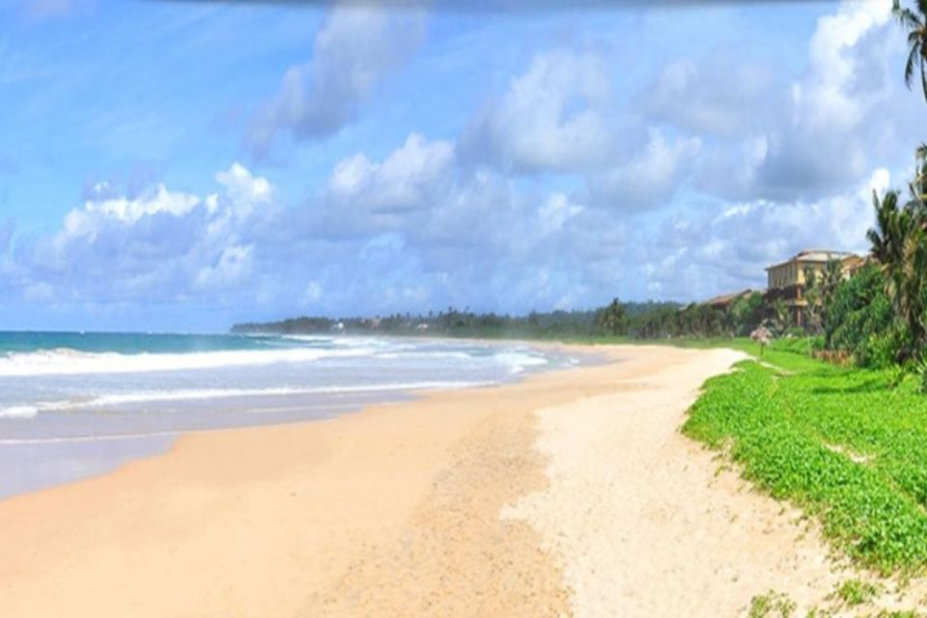

**Jour 10 : KOGGALA**

|  |
| --- |
| Petit déjeuner à l’hôtel. |
| Demi-journée libre sur la plage. |
| Déjeuner libre. |
| Apres midi, visite d’un élevage de torture à 5 minutes de l’hôtel puis, rencontre avec les enfants du village. Les enfants vous attendent pour jouer avec vos enfants. |
| Retour à votre hôtel. |
| Dîner et nuit à l’hôtel. |

**Jour 11 : KOGGALA**

|  |
| --- |
| Petit déjeuner à l’hôtel. |
| Journée et repas libres. |
| Nuit à l’hôtel. |

**Jour 12 : KOGGALA / COLOMBO**  **PARIS**

|  |
| --- |
| Petit déjeuner à l’hôtel. |
| Transfert à l’aéroport pour les formalités d’enregistrement. |
| Envol à destination de Paris CDG. |
| Toutes prestations à bord. |
| Arrivée à Paris CDG. |